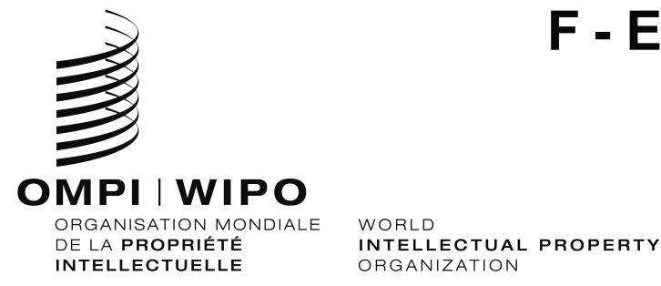
vip/dc/INF/3 PROV.
ORIGINAL: English/Francais
date: 21 juin 2013 / june 21, 2013

Conférence diplomatique pour la conclusion d’un traité visant à faciliter l’accès des déficients visuels et des personnes ayant des difficultés de lecture des textes imprimés aux œuvres publiées

Marrakech, 17 – 28 juin 2013

Diplomatic Conference to Conclude a Treaty to Facilitate Access to Published Works by Visually Impaired Persons and Persons with Print Disabilities

Marrakech, June 17 to 28, 2013

BUREAUX, COMMISSIONS ET COMITÉS
OFFICERS AND COMMITTEES

CONFÉRENCE/CONFERENCE

Président/President
Mustapha KHALFI | (Maroc/Morocco)

Vice-présidents/Vice-Presidents [seven]
Tang Zhaozhi | (Chine/China)
Mokhtar Warida | (Égypte/Egypt)
Ivan Bliznets | (Fédération de Russie/Russian Federation
Alireza Jahangiri | (Iran (République islamique d’)/Iran (Islamic Republic of))
Manuel Guerra | (Mexique/Mexico)
Ion Tiganas | (République de Moldova/Republic of Moldova)
Steve Rowan | (Royaume-Uni/United Kingdom)

Secrétaire/Secretary
Trevor Clarke | (OMPI/WIPO)

COMMISSION DE VÉRIFICATION DES POUVOIRS/CREDENTIALS COMMITTEE

Membres/Members [seven]
Chili/Chile
Chine/China
Géorgie/Georgia
Mauritanie/Mauritania
République de Corée/Republic of Korea
République Tchèque/Czech Republic
Saint-Siège/Holy See

Bureaux/Officers

Président/President
Andres Guggiana | (Chili/Chile)

Vice-présidents/Vice-Presidents
DENG Yuhua (Mme/Ms.) | (Chine/China)
Shi-Hyeong Kim | (République de Corée/Republic of Korea)

Secrétaire/Secretary
Christine Castro-Hublin (Mme/Ms.) | (OMPI/WIPO)

COMMISSION PRINCIPALE I/MAIN COMMITTEE I

Président/President
Selim Kuneralp | (Turquie/Turkey)

Vice-présidents/Vice-Presidents
Humphrey Orjiako | (Nigéria/Nigeria)
Martin Moscoso | (Pérou/Peru)

Secrétaire/Secretary
Michele Woods (Mme/Ms.) | (OMPI/WIPO)

COMMISSION PRINCIPALE II/MAIN COMMITTEE II

Président/President
Alireza Jahangiri | Iran (République islamique d’)/Iran (Islamic Republic of))
Vice-présidents/Vice-Presidents
Celestin Tchibinda | (Congo)
Nijolė Janina Matulevičienė (Mme/Ms.) | (Lituanie/Lithuania)

Secrétaire/Secretary
Edward Kwakwa | (OMPI/WIPO)

COMITÉ DE RÉDACTION/DRAFTING COMMITTEE

Membres/Members

Graciela Peiretti (Mme/Ms.) | (Argentine/Argentina)
Richard Glenn | (Australie/Australia)
Natig Isayev | (Azerbaïdjan/Azerbaijan)
Karen Soto (Mme/Ms.) | (Chili/Chile)
Tang Zhaozhi | (Chine/China)
Wang Qian | (Chine/China)
Mokhtar Warida | (Égypte/Egypt)
Jaime de Mendoza | (Espagne/Spain)
Michael Shapiro | (États-Unis d’Amérique/United States of America)
Jukka Liedes | (Finlande/Finland)
Ludovic Julié | (France)
Abdellah Ouadrhiri | (Maroc/Morocco)
Manuel Guerra | (Mexique/Mexico)
Ruth Okediji | (Nigéria/Nigeria)
Robin Stout | (Royaume-Uni/United Kingdom)
Mouhamadou Mounirou Sy | (Sénégal/Senegal)
Vladimir Marić | (Serbie/Serbia)

Ex Officio

Le président de la Commission principale I/The President of Main Committee I

Le président de la Commission principale II/The President of Main Committee II

Bureaux/Officers
Président/President
Jukka Liedes | (Finlande/Finland)

Vice-présidents/Vice-Presidents
Richard Glenn | (Australie/Australia)
Ruth Okediji (Mme/Ms.) | (Nigéria/Nigeria)

Secrétaire/Secretary
Carole Croella (Mme/Ms.) | (OMPI/WIPO)
Victor Vazquez | (OMPI/WIPO)

COMITÉ DIRECTEUR/STEERING COMMITTEE

Ex Officio

Le président de la conférence/The President of the Conference

Les vice-présidents de la conférence/The Vice-Presidents of the Conference

Le président de la Commission de vérification des pouvoirs/The President of the Credentials Committee

Le président de la Commission principale I/The President of Main Committee I

Le président de la Commission principale II/The President of Main Committee II

Le président du Comité de rédaction/The President of the Drafting Committee

Secrétaire/Secretary
Trevor Clarke | (OMPI/WIPO)

[Fin du document/End of document]

